Способы приготовления пищи. Какие полезны, какие вредны?

Все, кто хоть немного знаком с диетологией, знают, что на наше здоровье влияет не только то, что мы едим, но и то, как мы это готовим. Неправильный способ приготовления пищи может полностью лишить продукты уникальных веществ и свойств, превратив их из полезных в балластные или даже вредные.
Поэтому всегда обращайте внимание на кулинарную обработку еды и отдавайте предпочтение тем методам, которые максимально сберегут пользу продуктов. А как методика приготовления воздействует на качество готовых блюд, мы вам сейчас расскажем…

Жарка
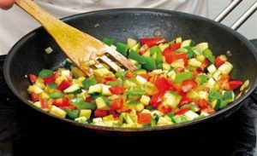
Это, пожалуй, самый вредный способ приготовления пищи. Если во время жарки используется растительное или сливочное масло, то калорийность готовых блюд значительно увеличивается. Даже овощи, поджаренные на масле, становятся калорийным продуктом, хотя в свежем виде были диетическим.
Кроме того, в процессе чрезмерного нагревания на сковороде или в воке масло может задымиться. С этого момента в нем образуются вредные канцерогены, свободные радикалы и токсины, пропитывающие пищу насквозь. Именно они способствуют снижению иммунитета, вызывают воспалительные процессы в организме и повышают риск развития онкозаболеваний.
Высокие температуры способны убить полезные свойства даже самого хорошего растительного масла, которое содержит в себе важные омега-3 жирные кислоты.
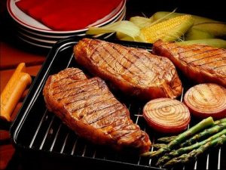
Такое масло из полезных жиров превращается в трансжиры, сильно повышающие уровень плохого холестерина в крови и способствующие развитию атеросклероза – главной причины большинства инфарктов и инсультов.
Однако, если вы не можете отказаться от жареных блюд, то отдавайте предпочтение посуде с антипригарным покрытием, в которой можно жарить без использования масла. Хорошая альтернатива – жарка на гриле (как электрическом, так и с использованием раскаленных углей).

Варка
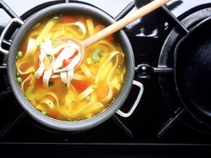
Это один из самых древних способов приготовления пищи. Люди начали использовать его, как только придумали, во что можно набрать воду для готовки, и как разжечь огонь. Он гораздо безопаснее жарки, но также имеет свои недостатки.
Дело в том, что во время варки и термической обработки нейтрализуется большое количество витаминов, ферментов и минералов, от природы содержащихся в продукте. Одни из них «погибают» во время высоких температур и кипячения, другие – попросту «уходят» в бульон и растворяются в нем.
Свою энергетическую ценность теряют и жиры, содержащиеся в мясных и рыбных продуктах. Они не выдерживают кипячения, особенно, длительной варки. Наиболее трагично это для рыбы и морепродуктов, в которых содержатся ценные омега-3 жирные кислоты, понижающие уровень плохого холестерина в крови и помогающие в похудении.
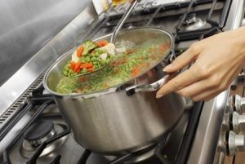
И хотя кажется, что снижение жирности мяса – это к лучшему, так оно будет не таким калорийным и с меньшим количеством насыщенных липидов, но на самом деле не всегда так. Во-первых, вы не дополучите необходимое количество жиров, которые все равно должны быть в вашем рационе. Во-вторых, снизится усвояемость жирорастворимых витаминов из других продуктов, в частности, витамина А, Е и D.
Вместе с тем, во время длительной варки изменяется консистенция растительной клетчатки в крупах, овощах и бобовых. Она становится не такой твердой и, соответственно, ее свойства ухудшаются, хотя желудку переварить ее легче. То есть для пищеварения это лучше, а для стимуляции перистальтики кишечника и очистки организма от шлаков и токсинов – хуже.

Варка на пару
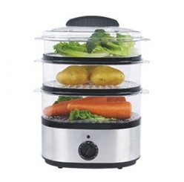
Это хорошая альтернатива варке в воде или бульоне. Вкус отваренных на пару продуктов, как правило, более насыщенный, нежели тех, что варились по стандартной схеме. При этом не образуются свободные радикалы и канцерогены, не добавляется калорийность, как это происходит во время жарки.
Сегодня все большее количество людей отдают предпочтение именно этому способу готовки, хотя раньше еду на пару считали пищей маленьких детей и больных.
Такой способ приготовления блюд позволяет максимально сберечь содержащиеся в продуктах, витамины, минералы и ферменты, ничего не уходит в воду. Если не готовить на пару сильно долго, то пища сохранит свой природный вкус, аромат и натуральную консистенцию.

Готовка в микроволновке
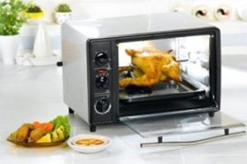
Если изолирующий слой СВЧ-печи не поврежден, то такая готовка не наносит никакого вреда пищи и здоровью людей, ее употребляющих. Дело в том, что длина волн, вырабатываемых магнетроном печи, настолько велика, что излучение не может проникнуть наружу через изолированные стенки устройства.
Стоит упомянуть, что при готовке в микроволновке также не используется масло, стало быть, не увеличивается калорийность блюд, в них не попадают канцерогены, свободные радикалы и трансжиры. А еще приготовление происходит без участия бульона, что позволяет сохранить большую часть витаминов, микроэлементов и природных ферментов продуктов.
Единственный нюанс – еда, приготовленная в СВЧ-печи, часто бывает пересушенной, так как ее нагревание и приготовление обеспечивается за счет воздействия на внутриклеточную жидкость продуктов, а она имеет свойство испаряться. Вот почему мясо, отваренное в микроволновке, может оказаться сильно сухим и рыхлой консистенции, без красивой румяной корочки и сочной подливы.
Однако, если вы предпочитаете быструю готовку, то все, что нужно сделать, — соблюдать правила безопасности использования микроволновки, следить за ее целостностью и не готовить блюда, которые нельзя (например, не отваривать сырые яйца и т.п.).

Запекание
Данный способ приготовления также является безопасным и диетическим. Лучше всего для запекания использовать пергамент, специальный термостойкий рукав или фольгу.
В процессе готовки еда не пропитывается жирным маслом, не отдает витамины и минералы в бульон (если они и уходят в подливу, то потом все равно попадают в организм человека).
В процессе готовки еда не пропитывается жирным маслом, не отдает витамины и минералы в бульон (если они и уходят в подливу, то потом все равно попадают в организм человека).
Запеченные блюда всегда ароматные, приятные по консистенции, мягкие и сочные, так как готовятся в собственном соку. Особенно вкусными получаются мясо, рыба и морепродукты. Хотя запекать можно все, что угодно: овощи, бобовые, фрукты.
Безусловно, как лучше готовить, — выбирать вам. Слушайте наши рекомендации и принимайте верные решения. Приятного аппетита!

ИСТОЧНИК: http://73.rospotrebnadzor.ru/content/111/54229/

